MATRIX Industries社、世界初の充電不要GNSSスマートウォッチにユーブロックスとTransSiP PIの技術を搭載
PowerWatch 2、世界初の太陽光と体温で発電し、充電不要の位置追跡スマートウォッチ

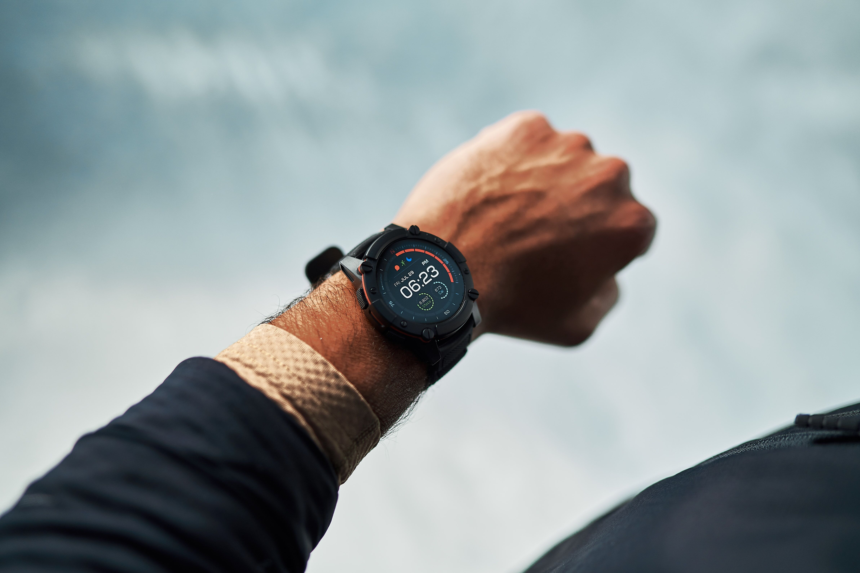
2019年2月12日、スイス、タルウィル – スイスのu‑blox AG（日本法人：ユーブロックスジャパン株式会社、東京港区、代表仲哲周）、パワー・インテグリティのグローバル・リーダーであるTransSiP社と熱電技術のリーディング・カンパニーであるMATRIX Industries社は、世界初で充電不要のGPSスマートウォッチPowerWatch 2を発表しました。このスマートウォッチは、消費カロリー、活動量、睡眠の測定に加え、超小型かつ超低消費電力のu-blox ZOE-M8B GNSSレシーバーによる位置追跡の機能を備え、ランナーやハイカー、スイマーに理想的なデバイスになります。これらすべてを可能にしたのは、エナジー・ハーベスティング（環境発電）効率の最大化とクリスタル・クリーンな電力によって最適なパフォーマンスを実現するTransSiP PI技術です。
PowerWatch 2は完全充電不要の初のGPSスマートウォッチです。体温および太陽光による熱電発電を利用してバッテリを常にフル状態に保つため、ケーブルや外部バッテリは必要ありません。また、スマートフォンと接続して通知をスマートウォッチに表示したり、活動を追跡してiOSやAndroidの専用アプリを使用して、またはサードパーティ製の一般的なヘルス・プラットフォームやフィットネス・プラットフォームで可視化するといった、その他のスマートウォッチ機能も優れています。
ZOE-M8BとTransSiP PI：最強のコンビネーション
PowerWatch 2は、消費電力12mWで低消費電力のu-blox ZOE-M8B GNSSレシーバー・モジュールを使用して位置追跡を行います。4.5×4.5×1.0mmのSiP（システム・イン・パッケージ）モジュールにより、PowerWatch 2の薄型化（厚さ16mm）を実現しています。最大3つのGNSSの同時受信が可能なため、都市部や森林などの受信困難な環境や水泳中でも、高精度な位置情報を提供します。
一般的に衛星測位はスポーツウォッチで最も多くの電力を消費するプロセスです。TransSiP PIは、収穫したエネルギーを超低ノイズのDC電源に効率的に変換することにより、u-blox Super-E技術を組み込んだZOE-M8B GNSSレシーバー・モジュールの能力を強化し、消費電力と性能の理想的なバランスを実現しています。厳しいパワー・バジェットで動作するこのスマートウォッチは、1日につき30分の連続GNSS追跡をサポートし、未使用時間はスマートウォッチのバッテリ・パックに蓄積され、たとえば4日ごとに2時間の位置追跡が可能です。
「ZOE-M8Bを小型バッテリ駆動アプリケーションのニーズに適合させるため、多大な努力を払ってきました。PowerWatch 2以上にZOE-M8Bのウェアラブルへのポテンシャルを示す製品は考えられませんでした」と、ユーブロックスの標準精度GNSS部門プリンシパル・プロダクト・マネージャーのFlorian Bousquetは述べています。
さらに、MATRIX Industries社CTOのDouglas Tham氏は次のように語っています。「TransSiP PIは、システム・ノイズの低減、データ再取得に要する時間の排除、追加処理の必要性を最小限に抑えることにより、高性能と高効率の両立を可能にします。これにより消費電力が全面削減され、エネルギー・ハーベスティングのみを電源とするアプリケーションを実現することができます。」
MATRIX Industries社の共同創立者でありCEOのAkram Boukai氏は次のように語っています。「PowerWatch 2の開発にあたっては、サイズ、コスト、消費電力に制約があっただけでなく、アスリートが期待する高性能の要求を確実に満たす必要もありました。TransSiP PIとZOE-M8Bのコンビネーションは、これらすべての問題を解決し、信号が微弱な環境においてもスマートウォッチですばやく位置を突き止めることを可能にしました。」
Indiegogoのプロジェクト出資者（バッカ―）からの受注開始は2019年6月に予定されています。
こちらのビデオをご覧ください：https://youtu.be/FqiKYoAmyHc

ユーブロックスについて
スイスのユーブロックス社（SIX:UBXN）は、民生、産業および自動車市場向けにワイヤレスと測位用半導体を提供するグローバルリーダーです。ユーブロックスのソリューションにより、人、自動車や機械等がそれぞれの位置を正確に決定し、さらにセルラーおよび近距離ネットワークでワイヤレス通信を行うことができます。ユーブロックスはチップ、モジュール、ソフトウェアの各ソリューションを多種用意して独自の地位を占め、OEMメーカーの皆様がIoTの革新的なソリューションを迅速かつ廉価に開発するためのお手伝いをしています。ユーブロックスはスイスのタルウィルに本社を置き、世界の各地、特に欧州、アジア、米国に多くのオフィスを構えています。詳細についてはwww.u-blox.com/ja/をご覧ください。

最新情報は、Facebook、LinkedIn、Twitter @ublox、YouTubeでもご覧いただけます。

＜お問い合わせ先＞
ユーブロックスジャパン株式会社
〒107-0052東京都港区赤坂4-8-6赤坂余湖ビル6階
カントリー・マネージャー
仲 哲周
電話：03-5775-3850
e-mail: tesshu.naka@u-blox.com

TransSiPについて
カリフォルニア州アーバインのスタートアップ企業であるTransSiP社は、低消費電力のリモート/モバイル/ウェアラブル・システムおよびデバイスのパワー・インテグリティのニーズを支えるさまざまな技術の開発を続けています。TransSiP PIは、極めて高い効率性と安定性により、計算負荷の高いプロセスを高速化し、エネルギー変換によって失われる電力を削減することで、電力需要を劇的に削減するソリューションです。設計を簡素化し、広帯域DCバイアス・ノイズ管理を提供するTransSiP PIにより、性能と自律性で他に抜きん出るソリューションを迅速かつ低コストで開発することが可能になります。
TransSiP広報窓口：
Nick Pearne
マーケット・デベロプメント
携帯：+44 7850 242 056
nick.pearne@transsip.com
TransSiP, Inc.
2 Venture, Suite 470
Irvine, CA 92618
USA
電話：+1 949 200-6220
info@transsip.com
www.transsip.com

